Επίλυση προβλήματος
ΟΝΟΜΑ:______________________________________________HM/NIA:______
Όπως θυμάστε στον πολ/σμό ισχύει η αντιμεταθετική ιδιότητα. Παρόλα αυτά, το 6 Χ 2/5 δε σημαίνει το ίδιο με το 2/5 Χ 6, παρόλο που δίνουν το ίδιο αποτέλεσμα.

6 Χ 2/5 = 2/5+2/5+2/5+2/5+2/5+2/5 ΕΝΩ 2/5Χ6 = 2/5 ΤΟΥ 6

Πιο συγκεκριμένα:
Α. «Σε ένα δοχείο υπάρχουν 6L λάδι. Ο κ. Κώστας χρησιμοποίησε τα 2/5 L. Πόσο λάδι χρησιμοποίησε ο κ. Κώστας;»
Μαθηματική πρόταση: 2/5 X 6
Β. «Ο Παύλος χρησιμοποίησε 6 κουτιά μπογιάς , για να βάψει ένα δωμάτιο. Πόση μπογιά χρησιμοποίησε, αν το κάθε κουτί περιείχε 2/5 L μπογιά;»
Mαθηματική πρόταση: 6 X 2/5
1.Αφού διαβάσεις τα πιο κάτω μαθηματικά προβλήματα, αποφάσισε ποια μαθηματική πρόταση ταιριάζει σε κάθε πρόβλημα, δικαιολογώντας την απάντησή σου. Στη συνέχεια, λύσε το κάθε πρόβλημα. Μην ξεχνάς τις μονάδες μέτρησης, όπου υπάρχουν:
- 2/3 . 15= 2) 15. 2/3=
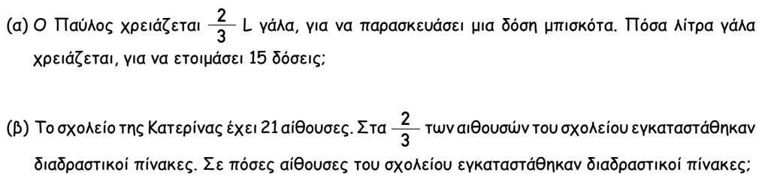

Aπάντηση:____________________________________________________________________________
β). To σχολείο της Κατερίνας έχει 15 αίθουσες. Στα 2/3 των αιθουσών του σχολείου εγκαταστάθηκαν διαδραστικοί πίνακες. Σε πόσες αίθουσες του σχολείου εγκαταστάθηκαν διαδραστικοί πίνακες;

Απάντηση:____________________________________________________________
2. Να λύσεις τα προβλήματα της άσκησης 6 στη σελ.20 του βιβλίου σου και την ασκ 5 στη σελ.68 στο τετράδιό σου.

